目 录

1.历城区孤困儿童保障“一件事”实施方案..................1
2.历城区孤困儿童保障“一件事”事项清单..................3
3.历城区孤困儿童保障“一件事”工作指引..................4
4.历城区孤困儿童保障“一件事”办事流程图................6
5.历城区孤困儿童保障“一件事”服务指南..................7
6.历城区孤困儿童保障“一件事”网上申报操作指南.........10
7.历城区孤困儿童保障“一件事”申请表（样表）...........13
8.历城区孤困儿童保障“一件事”申请材料清单.............20
9.历城区孤困儿童保障“一件事”总结报告.................21
历城区孤困儿童保障“一件事”实施方案

按照省委、省政府“高效办成一件事”工作部署和市委、市政府深化“在泉城·全办成”工作安排，切实推动全区“高效办成一件事”落地见效，制定孤困儿童保障“一件事”实施方案如下。
一、工作目标
以习近平新时代中国特色社会主义思想为指导，深入学习贯彻习近平总书记关于儿童工作的重要指示要求和党的二十大及二十届一中、二中、三中全会精神，聚焦新时代孤困儿童保障需求，进一步健全困境儿童保障体系，为孤困儿童提供稳定的生活保障和实现人生价值的舞台，深化民政政务服务改革，不断提升群众办事便利性和满意度。
二、工作任务
将历城区孤困儿童保障审批业务纳入济南市“一网通办”平台，群众可通过网上填报申请表、上传相关资料办理孤困儿童保障，实现孤困儿童保障申请受理线上线下融合的服务模式，推进民政政务服务提质增效。
三、工作措施
（一）开通网上申报渠道。依托济南市政务服务网开通孤儿基本生活保障、事实无人抚养儿童基本生活保障、重点困境儿童基本生活保障网上申报渠道。群众可通过网上填报申请表、上传相关资料办理孤困儿童保障，实现线上辅助核验、向线下推送办理保障待遇模式。工作人员根据申请信息开展主动联系、入户调查工作，指导帮助群众办理孤困儿童保障。
（二）加强主动关爱服务。规范设置儿童福利办事窗口，发放政策明白纸，对于在网上提供证明有困难的群众，可通过线下渠道申请办理。及时解决群众在办理过程中遇到的在线操作、材料准备、业务流程等方面的专业问题,确保群众疑问获得专业解答。
（三）强化数据共享应用。依托山东省一体化大数据平台,实现信息数据共享应用。系统自动调取身份信息、户籍信息，申请人根据实际情形上传孤困儿童父母重病、重残、服刑、失联、宣告失踪等相关材料。积极推广电子身份证、电子印章、电子签名、电子档案等在各环节的应用，用好用活“跨省通办、全省通办”“静默认证”等系统应用场景，构建儿童福利事务办理智能便捷服务体系。
四、工作要求
孤困儿童是基本民生兜底保障的重点群体，要进一步加大孤儿、事实无人抚养儿童等弱势儿童群体关爱力度，全面提升儿童福利保障水平，及时有效把党委政府的关怀和温暖送到孩子身边。要扎实做好政策解释和舆论宣传工作，切实把标准条件讲清楚说明白，提高民政政策群众知晓率。

历城区孤困儿童保障“一件事”事项清单

序号 | 一件事名称 | 涉及事项 | 责任单位
1 | 孤困儿童保障“一件事” | 孤儿救助资格认定 | 历城区民政局
2 | 孤困儿童保障“一件事” | 事实无人抚养儿童救助资格认定 | 历城区民政局
3 | 孤困儿童保障“一件事” | 重点困境儿童基本生活补贴的给付 | 历城区民政局

历城区孤困儿童保障“一件事”工作指引

- 为了深化民政政务服务改革，进一步规范认定标准和程序，整合优化孤困儿童申办相关救助保障流程，不断提升群众办事便捷度和满意度，历城区民政局将历城区孤困儿童保障审批业务纳入济南市“一网通办”平台，依托济南市政务服务网开通孤儿基本生活保障、事实无人抚养儿童基本生活保障、重点困境儿童基本生活保障网上申报渠道，群众可通过网上填报申请表、上传相关资料办理孤困儿童保障，实现孤困儿童保障申请受理线上线下融合的服务模式。
- 规范设置儿童福利办事窗口，提升信息化应用能力，建立线上线下帮办工作体系，解决群众在办理过程中遇到的在线操作、材料准备、业务流程等方面的专业问题,保障群众疑问获得专业解答。
三、办理流程。1.申请。对于符合保障条件的儿童，其监护人或受监护人委托的近亲属向儿童户籍所在地的街道办事处提出申请。情况特殊的，可由儿童所在村（居）民委员会提出申请。申请人为外地户籍的，可按照“跨省通办”“全省通办”的要求进行申请。
2.查验。街道办事处受理申请后，应当对儿童、监护人情况以及家庭生活状况进行查验。查验一般采取实地了解、部门信息比对、“静默认证”身份查验的方式进行，因档案管理、数据缺失等原因不能通过部门信息比对核实的，可以通过请申请人协助提供必要补充材料。对符合条件的，街道办事处提出初步意见，上报区级民政部门审批。
3.审批。区级民政部门认真审核申请材料，提出核定、审批意见。为保护儿童隐私，避免以公示的方式核实了解情况。对通过审核的儿童，要及时纳入保障范围，按时发放基本生活费，同时将有关信息录入“全国儿童福利信息管理系统”。不符合保障条件的，应当书面告知并说明理由。

历城区孤困儿童保障“一件事”办事流程图
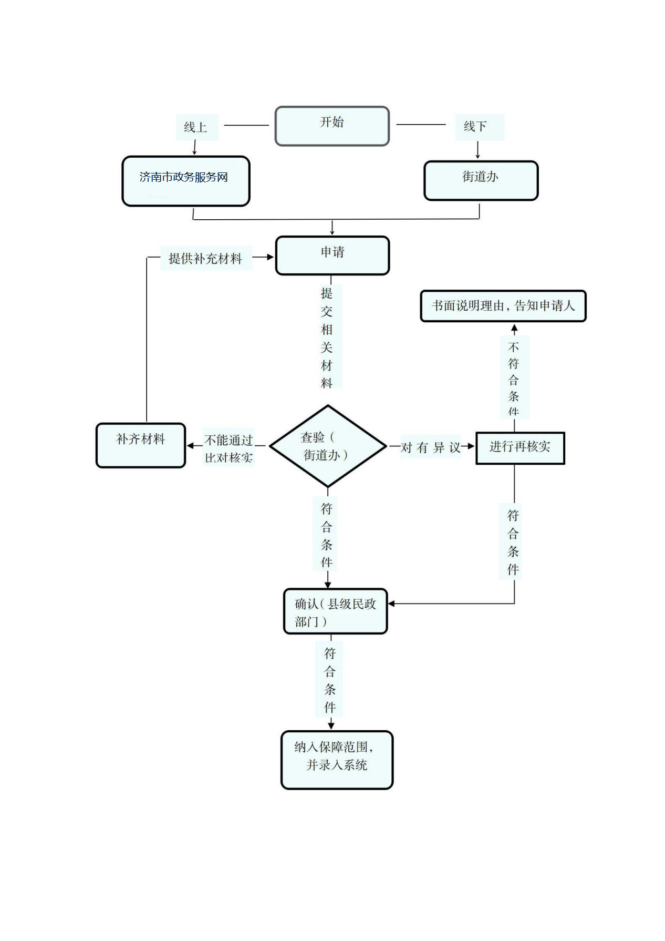
历城区孤困儿童保障“一件事”服务指南

一、涉及事项
1.孤儿救助资格认定
2.事实无人抚养儿童救助资格认定
3.重点困境儿童基本生活补贴的给付
二、服务对象
适用于历城区户籍符合孤儿、事实无人抚养儿童、重点困境儿童保障政策的儿童。
- 办理条件
1.孤儿：失去父母、查找不到生父母的未成年人。
2.事实无人抚养儿童：父母双方均符合重残、重病、服刑在押、强制隔离戒毒、被执行其他限制人身自由的措施、失联、被撤销监护资格、被遣送（驱逐）出境情形之一的儿童；或者父母一方死亡或失踪，另一方符合重残、重病、服刑在押、强制隔离戒毒、被执行其他限制人身自由的措施、失联、被撤销监护资格、被遣送（驱逐）出境情形之一的儿童。
3.重点困境儿童：父母一方死亡或失踪，另一方经济困难（指纳入低保家庭）无法履行抚养义务的儿童；经诊断身体重残、患重病或罕见病需要长期治疗的贫困家庭（指低保家庭）的儿童。
四、材料清单
序号 | 材料名称 | 材料类型 | 材料介质 | 来源渠道 | 份数
1 | 儿童证件照片 | 原件 | 电子 | 申请人自备 | 1
2 | 儿童身份证(或户口本) | 复印件 | 电子 | 申请人自备 | 1
3 | 监护人身份证 | 复印件 | 电子 | 申请人自备 | 1
4 | 监护人户口本（首页、个人页、索引页） | 复印件 | 电子 | 申请人自备 | 1
5 | 父亲死亡证明或查找不到证明 | 复印件 | 电子 | 申请人自备 | 1
6 | 母亲死亡证明或查找不到证明 | 复印件 | 电子 | 申请人自备 | 1
7 | 父亲状态证明 | 复印件 | 电子 | 申请人自备 | 1
8 | 母亲状态证明 | 复印件 | 电子 | 申请人自备 | 1
9 | 低保证明 | 复印件 | 电子 | 申请人自备 | 1
10 | 《城乡孤儿申请审批表》 | 原件 | 电子 | 当事人自行下载填写/线下街道提供 | 1
11 | 《事实无人抚养儿童基本生活补贴申请表》 | 原件 | 电子 | 当事人自行下载填写/线下街道提供 | 1
12 | 《重点困境儿童基本生活费申请审批表》 | 原件 | 电子 | 当事人自行下载填写/线下街道提供 | 1
五、办理时限
15个工作日
六、收费依据及标准
孤困儿童保障“一件事”无收费事项。
七、结果送达
1.窗口出件。街道办事处。
2.在线查询。济南政务服务一网通办网站（http://www.jinan.gov.cn/col/col57769/）。
八、咨询途径
咨询电话：
山大路街道：0531-88066091
洪家楼街道：0531-88161181
东风街道：0531-81903349
全福街道：0531-88678153
华山街道：0531-88264734
荷花路街道：0531-58012800
王舍人街道：0531-88762780
鲍山街道：0531-81213564
郭店街道：0531-88798818
唐冶街道：0531-62326958
港沟街道：0531-88897903
彩石街道：0531-88789057
董家街道：0531-88203896
唐王街道：0531-88711339
九、办理渠道
1.现场办理。各街道办事处
2.网上办理。济南政务服务一网通办网站（http://www.jinan.gov.cn/col/col57769/）。
十、监督电话
（0531）12345

历城区孤困儿童保障“一件事”网上申报
操作指南
1.搜索进入济南市人民政府（http://www.jinan.gov.cn/col/col57769/），在“主题集成服务”高效办成一件事里选择个人“一件事”。

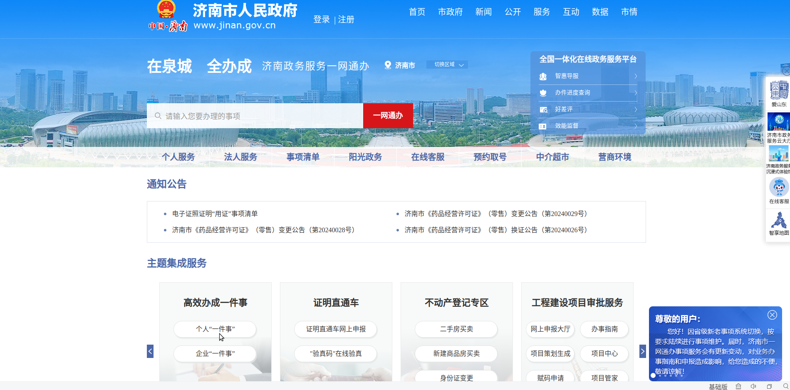

2.在页面中选择救助一栏的“孤困儿童一件事”，点击立即办理。

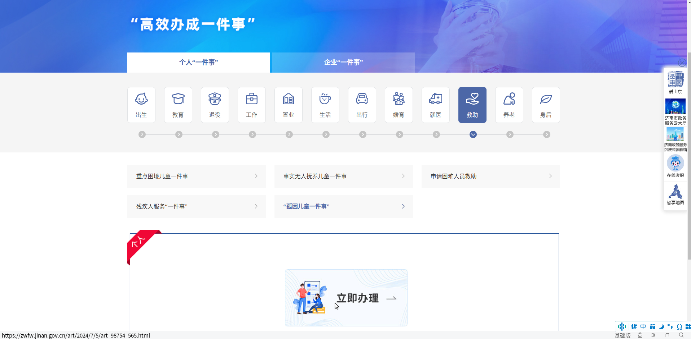

3.在“孤困儿童一件事”服务指南页面点击立即办理。

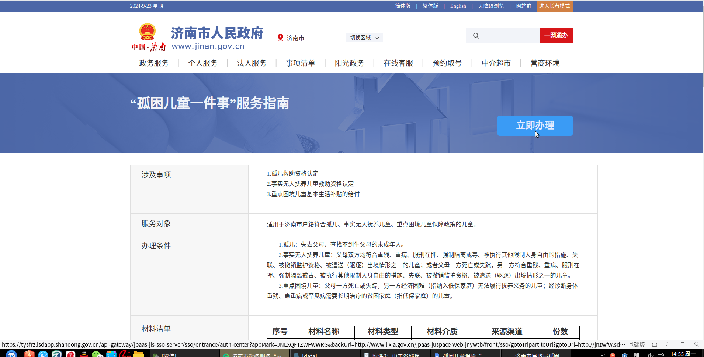

4.使用“山东省统一身份认证平台”点击个人登录办理。没有注册用户的,点击“立即注册”,注册后登录使用。

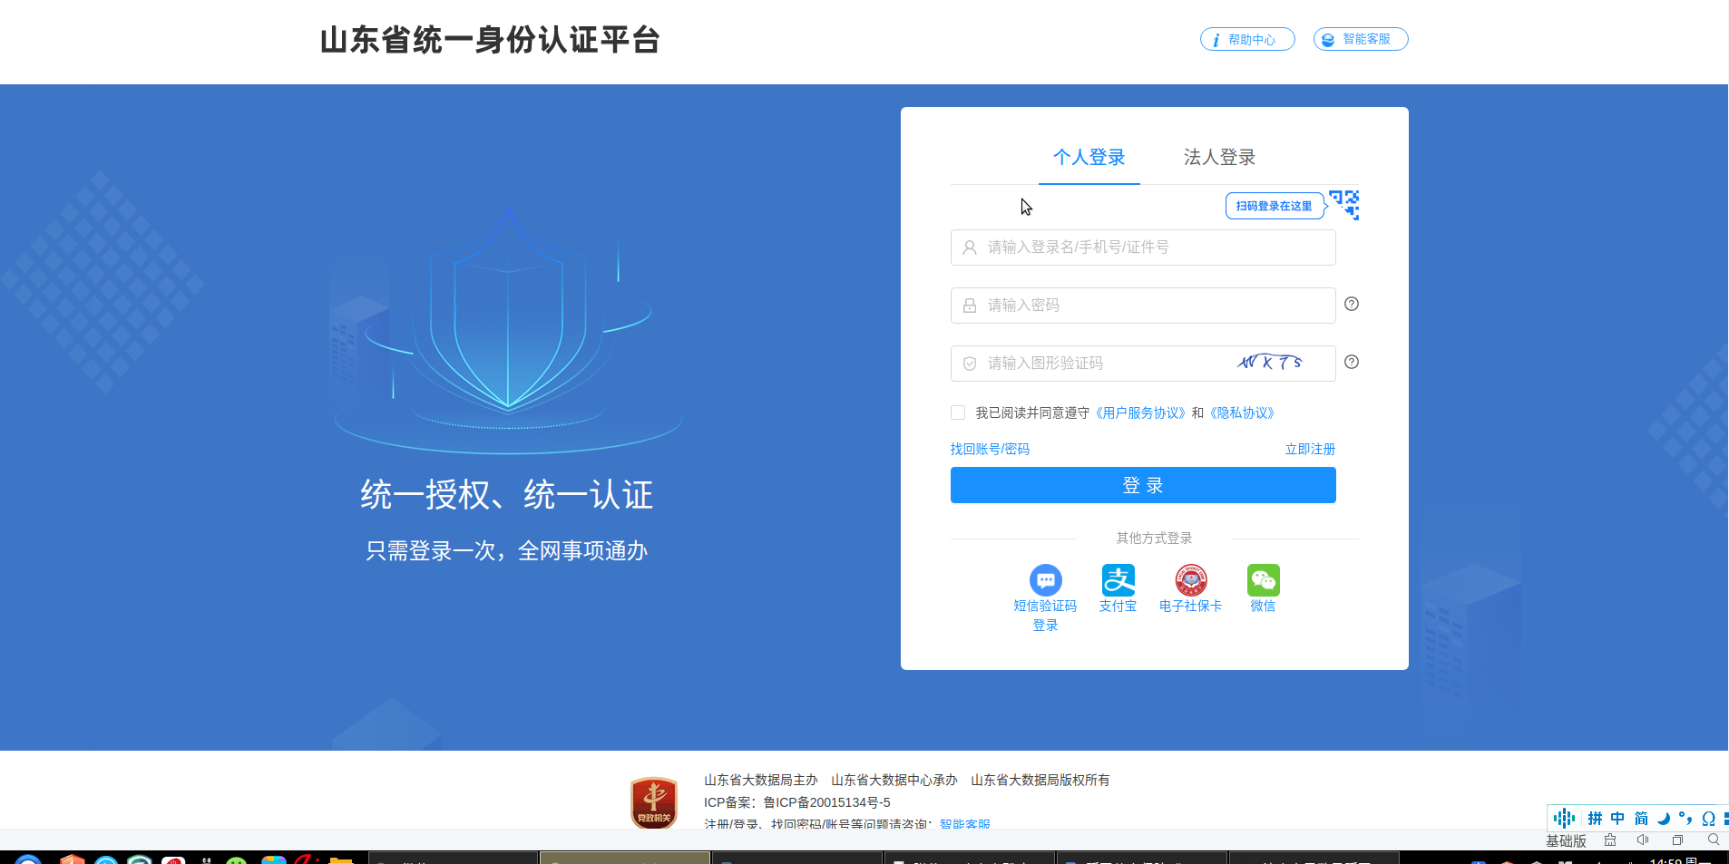

5.确认信用承诺书后，根据网页申报流程指引逐步填写申请表格。
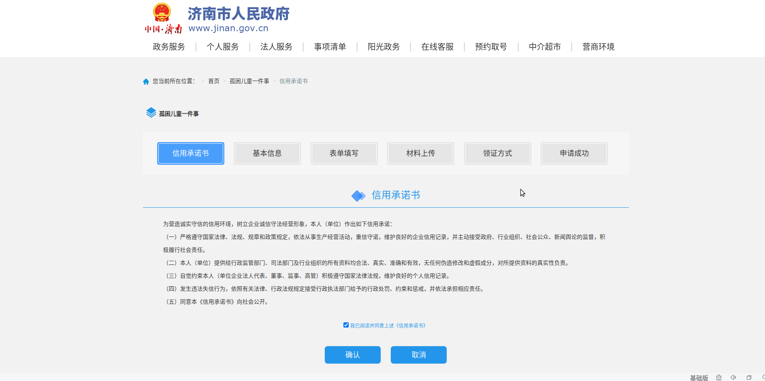

历城区孤困儿童保障“一件事”申请表（样表）
济南市城乡孤儿申请审批表
年 月 日
姓名 |  | 性别 |  | 民族 |  | 相片
出生年月 |  | 身体状况
智力情况 |  | 接受教育情况
出生地
现住址
现抚养方式 | □机构供养□家庭寄养□亲属监护抚养□独立生活□其他方式
监护人 |  | 与儿童关系 |  |  | 联系电话
儿童主要  亲属情况 | 姓名 | 与儿童关系 |  | 工作单位 |  |  | 联系电话
财产或债务情况
家庭
变故
简要
情况

认证机构 | 镇（街道）意见：  （盖章）  经办人： |  |  | 县（市）区民政部门意见：  （盖章）  经办人：

事实无人抚养儿童基本生活补贴申请表
编号：
姓 | 名 |  |  |  |  | 性 |  | 别 |  | 男（ ）女（ ） |  |  | 近期免冠  照片
出生日期 |  | 年 | 月 | 日 |  | 民 |  | 族
户籍状况 |  | 农业（ ）非农业（ ） |  |  |  | 户籍所在地
申请日期 |  |  |  |  |  | 身份证号
儿童现住址
儿童父母情况 |  | 关系 | 姓名 |  | 身份证号码 |  |  |  | 现状况 |  |  |  |  | 联系电话
 |  | 父亲 |  |  |  |  |  |  | □死亡 □失踪 □重病 □ 重残 □失联 □服刑在押  □强制隔离戒毒 □被执行其他限制人身自由的措施  □低保对象□其他（请注  明）
 |  | 母亲 |  |  |  |  |  |  | □死亡 □失踪 □重病 □ 重残 □失联 □服刑在押  □强制隔离戒毒 □被执行其他限制人身自由的措施  □低保对象□其他（请注  明）
儿童身体  状况 |  | □健康 □视力残疾 □听力残疾 □言语残疾 □智力残疾 □肢体残疾 □精神残疾 □多重残疾 □重病 □其他：（请注明）
儿童工学情况 |  | □学龄前 □小学 □初中  □大专 □失学 □特教  （请注明）： |  |  |  |  |  | □高中或职业高中  □无就学能力 |  |  | □技校  □待业 | □中专  □就业 |  |  |  | □其他
履行监护责任人员情况 |  | 姓名 |  | 性别 | 关系 |  | 身份证号码 |  |  | 工作单位或家庭住址 |  |  |  |  | 联系电话
其他主要社会关系 |  | 姓名 |  | 性别 | 关系 |  | 身份证号码 |  |  | 工作单位或家庭住址 |  |  |  |  | 联系电话

基本生活补贴发放情况
领取方式 | □现金领取 □银行转账 |  | 起领年月 |  |  |  | 保障金额
开户人 |  | 领取人 |  |  |  | 领取人与儿童  关系
开户银行 |  |  | 银行账号
其他救助情况
诚信承诺情况 | （我保证以上所有信息真实、准确、有效，如有不实，自愿退还已领取的所有生活费并承担失信后果）  （签名）  年 月 日
乡镇人民政府  （街道办事处） 查验意见 | 经查验， 符合事实无人抚养儿童保障条件，建议予以确认。  经办人： 查验人： 负责人: （单位盖章）  查验日期: 年 月 日
县级民政部门确认意见 | 经复核， 符合事实无人抚养儿童保障条件，予以确认，从  年 月起发放基本生活费补贴。  经办人： 复核人： 确认人: （单位盖章）  确认日期: 年 月 日

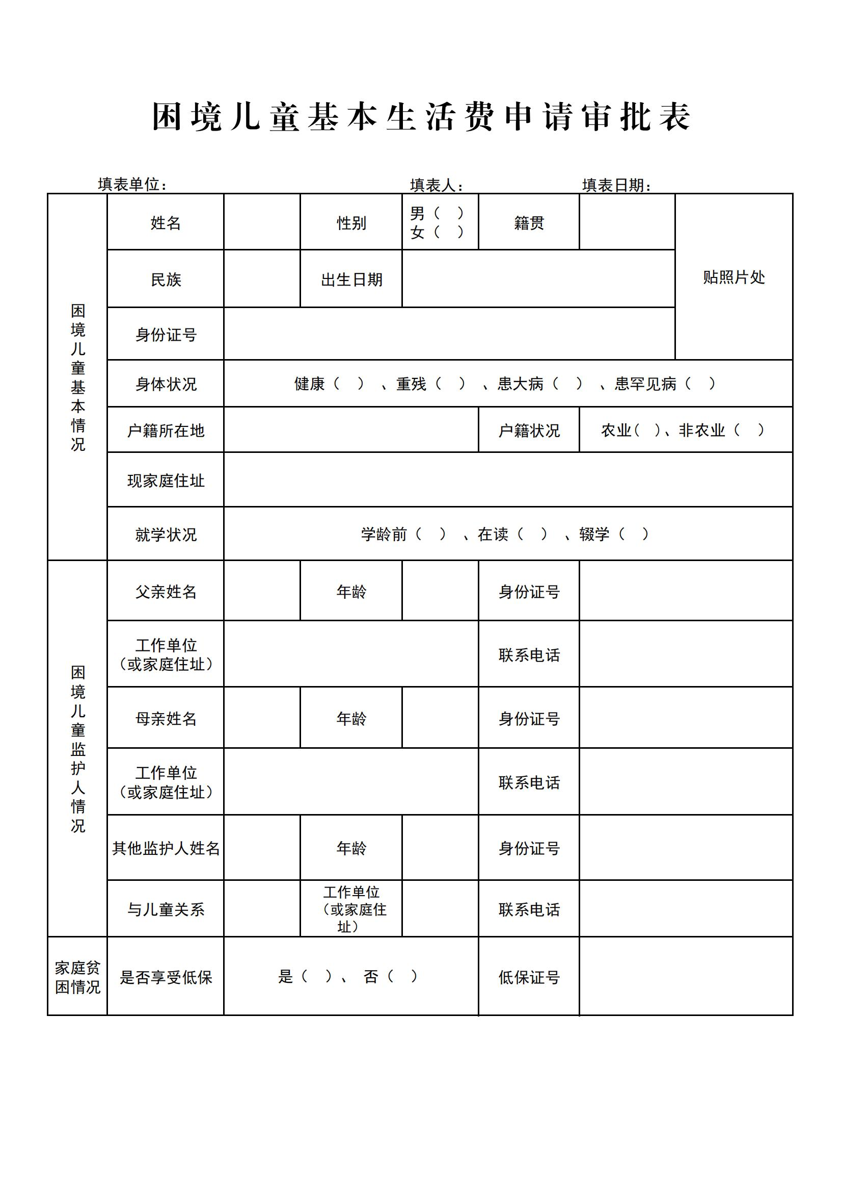

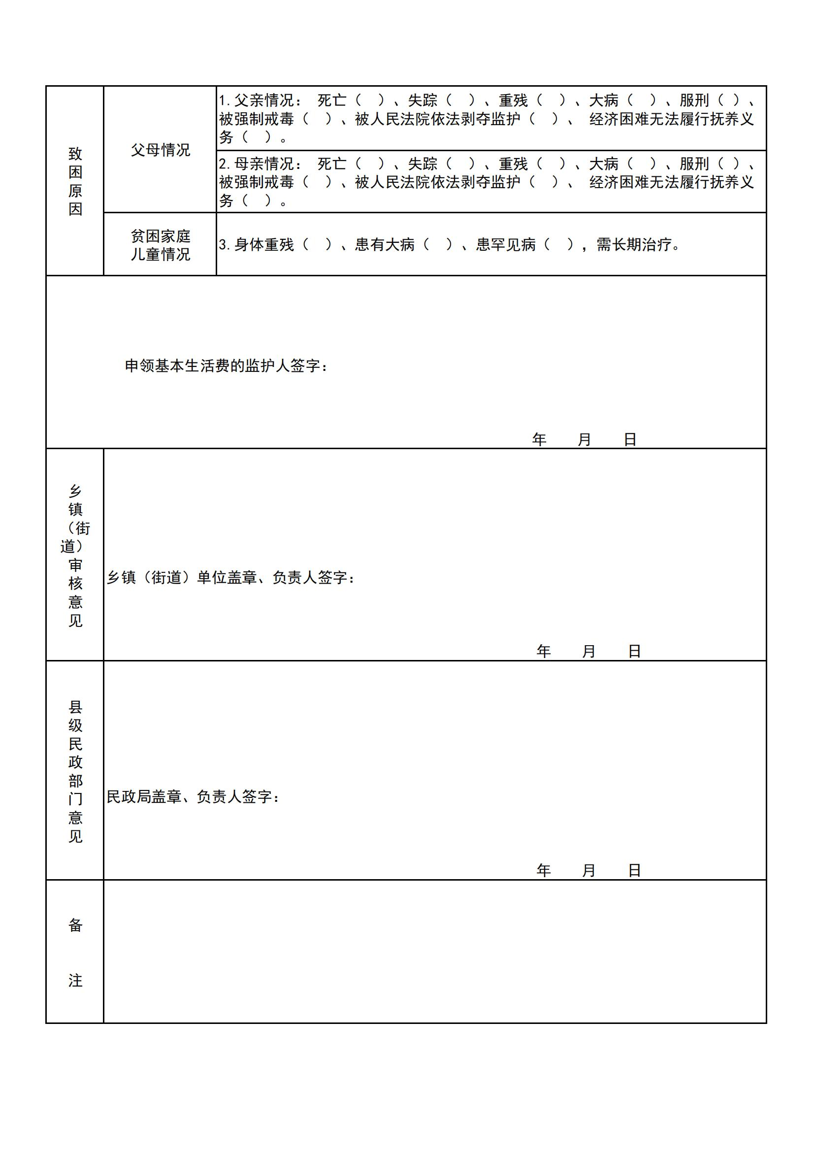

历城区孤困儿童保障“一件事”申请材料清单

序号 | 材料名称 | 材料类型 | 材料介质 | 来源渠道 | 份数
1 | 儿童证件照片 | 原件 | 电子 | 申请人自备 | 1
2 | 儿童身份证(或户口本) | 复印件 | 电子 | 申请人自备 | 1
3 | 监护人身份证 | 复印件 | 电子 | 申请人自备 | 1
4 | 监护人户口本（首页、个人页、索引页） | 复印件 | 电子 | 申请人自备 | 1
5 | 父亲死亡证明或查找不到证明 | 复印件 | 电子 | 申请人自备 | 1
6 | 母亲死亡证明或查找不到证明 | 复印件 | 电子 | 申请人自备 | 1
7 | 父亲状态证明 | 复印件 | 电子 | 申请人自备 | 1
8 | 母亲状态证明 | 复印件 | 电子 | 申请人自备 | 1
9 | 低保证明 | 复印件 | 电子 | 申请人自备 | 1
10 | 《城乡孤儿申请审批表》 | 原件 | 电子 | 当事人自行下载填写 | 1
11 | 《事实无人抚养儿童基本生活补贴申请表》 | 原件 | 电子 | 当事人自行下载填写 | 1
12 | 《重点困境儿童基本生活费申请审批表》 | 原件 | 电子 | 当事人自行下载填写 | 1

历城区孤困儿童保障“一件事”总结报告
为了深化民政政务服务改革，进一步规范认定标准和程序，简化申请审批流程，整合优化孤困儿童申办相关救助保障流程，不断提升群众办事便捷度和满意度，依托济南市政务服务网开通孤儿基本生活保障、事实无人抚养儿童基本生活保障、重点困境儿童基本生活保障网上申报渠道，搭建孤困儿童保障“一件事”事项模块。群众可通过网上填报申请表、上传相关资料办理孤困儿童保障，实现孤困儿童保障申请受理线上线下融合的服务模式。截至2024年9月，历城区保障孤困儿童101人，共发放孤困儿童基本生活保障金207.4万元。
- 组织保障和制度建设
(一)完善发现机制。历城区民政局依托上级困境儿童信息数据比对系统，完善了“信息整合+智能匹配＋疑点发现＋入户校实＋精准保障”工作闭环。依据系统提示，各村居儿童主任主动落实情况，根据不同类型纳入保障范围，确保应保尽保，不漏一人，实现了从“人找政策”向“政策找人”、从“单一物质保障”向“综合关爱帮扶”转变。
（二）加强主动服务。规范设置儿童福利办事窗口，提升信息化应用能力，建立线上线下帮办工作体系，解决群众在办理过程中遇到的在线操作、材料准备、业务流程等方面的专业问题,保障群众疑问获得专业解答。儿童主任入户调查帮办，指导办事群众填写《申请表》等材料。
- 改革举措
依托济南市政务服务网开通孤儿基本生活保障、事实无人抚养儿童基本生活保障、重点困境儿童基本生活保障网上申报渠道。群众可通过网上填报申请表、上传相关资料办理孤困儿童保障，实现线上辅助核验、向线下推送办理保障待遇模式。工作人员根据申请信息开展主动联系、入户调查工作，指导帮助群众办理孤困儿童保障。
- 改革成效
（一）及时纳入保障。群众通过办理孤困儿童保障“一件事”事项，申请人根据实际情形需要上传孤困儿童父母重病、重残、服刑、失联、宣告失踪等其他材料，系统自动调取身份信息、户籍信息，工作人员审核，将符合保障情形的儿童及时纳入保障。
（二）精准比对数据。依托上级信息数据比对核对模型，提升了运用数字化信息化手段发现问题、推动发展的能力水平，有效提升了儿童福利工作质效。通过大数据发现等方式，根据推送预警疑似孤困儿童信息，基层工作人员入户核实情况。对于在网上提供证明有困难的群众，可通过线下渠道申请办理。

